Randers KommuneRegionshospitalet Randers  
Skovlyvej 15

Randers Kommune

Miljø Natur og Landbrug

Odinsgade 7

8900 Randers C

Telefon +45 8915 1515

Direkte 30629747

CBJE@randers.dk

www.randers.dk

8930 Randers NØ

Dato: 26-08-2024 /Journalnummer: 09.08.26-P19-26-23

Tilladelse til etablering af undersøgelsesboring samt VVM-afgørelse

|  |  |
| --- | --- |
| Boringsejer: | Regionshospitalet Randers |
| Beliggenhed for boring: | Dronningborg Boulevard 16A, 8930 Randers NØ, matr.nr. 490b Randers Markjorder |
| Gyldighedsperiode: | Denne tilladelse er gældende ét år fra tilladelsesdato. |

**1. Randers Kommunes afgørelser**

**Afgørelse efter Vandforsyningsloven**

Randers Kommune giver hermed Regionshospitalet Randers tilladelse til at etablere en undersøgelsesboring på hospitalets eget område ved Dronningborg Boulevard 16A, 8930 Randers NØ.

Afgørelsen er truffet i medfør af § 21 i Vandforsyningsloven.

**Afgørelse efter Miljøvurderingsloven**

Etablering af en undersøgelsesboring er omfattet af bilag 2 pkt. 2d i Miljøvurderingsloven. Anlæg som fremgår af lovens bilag 2 er kun omfattet af VVM-pligten, hvis det konkret skønnes at kunne påvirke miljøet væsentligt. For at kunne afgøre dette, er der gennemført en VVM-screening, jf. bilag 6 i loven.

Randers Kommune har på baggrund af vedlagte VVM-screening vurderet, at projektet ikke må antages at kunne påvirke miljøet væsentligt. Randers Kommune har derfor truffet afgørelse om, at anlægget ikke er VVM-pligtigt. For klagevejledning til denne afgørelse se bilag 2.

Afgørelsen om ingen VVM pligt annonceres samtidig med offentliggørelsen af nærværende tilladelse.

Afgørelsen er truffet i medfør af Miljøvurderingslovens § 16.

**2. Vilkår**

Nærværende tilladelse meddeles på følgende vilkår:

***Gyldighed***

1. Tilladelsen er tidsbegrænset og er gyldig i ét år fra denne tilladelses dato. Såfremt borearbejdet ikke er afsluttet inden tidsfristen udløb, betragtes tilladelsen som bortfaldet og der skal ansøges på ny.

***Formål***

1. Etablering af undersøgelsesboring med henblik på at tilvejebringe data og oplysninger om jordlag og grundvand. Såfremt undergrund og hydrauliske og egenskaber er egnede, er det på længere sigt hensigten at etablere et grundvandskøleanlæg på ejendommen.

***Etablering og indretning af boring***

1. Boring og installation skal udføres og indrettes i overensstemmelse med kravene i Bekendtgørelse om udførelse og sløjfning af boringer og brønde på land, nr. 1260 af 28. oktober 2013.
2. Senest 10 dage før borearbejdet påbegyndes, skal kommunen orienteres herom.
3. Prøver af de gennemborede jordlag skal udtages for hver meter. De udtagne prøver skal lægges op på jorden til brug ifm. tilsyn med borearbejdet.
4. Boringen skal placeres i en brøndring på matr.nr. 490b Randers Markjorder, jf. vedlagte kortbilag.
5. Såfremt resultaterne fra boringen ikke er tilfredsstillende, skal den sløjfes.
6. Indberetning af oplysninger om de gennemborede jordlag skal ske til GEUS senest 3 måneder efter boringens etablering.
7. Brøndborer skal være i besiddelse af en kopi af denne tilladelse og have overblik over de tilladelsesmæssige rammer for borearbejdet.

***Renpumpning og afledning***

1. Umiddelbart efter etablering af boringen skal boremudder bortskaffes til godkendt modtager.
2. Afledning af vand til kloak ifm. yderligere renpumpning af boringen samt udførelse af kortvarig pumpetest forudsætter aftale herom med Vandmiljø Randers.

**Den videre sagsbehandling**

Såfremt resultaterne og informationen fra undersøgelsesboringen vurderes tilfredsstillende af ansøger, indsendes disse til kommunen sammen med en ansøgning om etablering af et grundvandskøleanlæg.

**3. Lovgrundlag**Nærværende tilladelse er meddelt med hjemmel i følgende love og bekendtgørelser:

* Lov om vandforsyning mv., LBK nr. 502 af 10. maj 2022.
* Bekendtgørelse om udførelse og sløjfning af boringer og brønde på land, BEK nr. 775 af 21. juni 2024.
* Lov om miljøvurdering af planer og programmer og af konkrete projekter, LBK nr. 4 af 3. januar 2023.

**4. Sagsfremstilling****Baggrund for ansøgningen**

Regionshospitalet Randers samt Region Midtjylland arbejder på at gøre driften af hospitalet mere bæredygtig. Som et led i dette undersøges mulighederne for etablering af et køleanlæg til hospitalet baseret på grundvand. I anlægget ønskes at udnytte den stabilt kølige grundvandstemperatur på 8-10 grader C til køling af hospitalet. Det kølige grundvand vil blive ledt gennem en veksler og herefter retur til samme grundvandsmagasin med en temperatur på 15-18 grader C.

Etableringen af undersøgelsesboringen skal tilvejebringe de nødvendige data til at vurdere, hvorvidt undergrund og grundvandsmagasin er egnet til etablering af et grundvandskøleanlæg.

**Grundvand og geologi**

Det er begrænset med information om områdets undergrund, der kun kendes via få dybe boringer. Forventningen er, at boringen skal etableres til cirka 130 meters dybde, hvor man ønsker at undersøge det dybe kalkmagasins hydrauliske egenskaber. Det vurderes, at kalkmagasinet overlejres af et tykt lag fed ler og derefter et lag af kvartære ler- og sandaflejringer op til terræn. Således vurderes det på den baggrund, at der ikke vil være hydraulisk kontakt mellem det dybe kalkmagasin og våd natur på terræn. Fra en nærliggende dyb boring i området er der en ældre pejling af grundvandets trykniveau på 31 meter under terræn, som bekræfter vurderingen, selvom data er af ældre dato.

**Konsekvensvurdering i henhold til Habitatbekendtgørelsen**

Det ansøgte ligger ikke i et Natura 2000-område. Ansøgningen er konsekvensvurderet efter Habitatbekendtgørelsen til ikke at påvirke Natura 2000 områder eller medføre beskadigelse/ødelæggelse af plantearter eller yngle- eller rasteområder for de dyrearter som fremgår af Habitatdirektivets bilag IV. Dette begrundet med dels afstanden til disse samt karakteren af projektet, som indbefatter kun meget kortvarig aktivitet samt en meget begrænset brug af grundvand, som ikke kan påvirke våd natur.

**6. Erstatningsregler**Ejer af anlægget er i henhold til Vandforsyningslovens § 23 erstatningspligtig for skader, som voldes i bestående forhold ved forandring af grundvandsstanden, vandføringen i vandløb eller vandstanden i søer m.v. under anlæggets udførelse og drift. I mangel af enighed afgøres erstatningsspørgsmålet af taksationsmyndigheden. Det er den, som søger erstatning, som skal indbringe sagen for taksationsmyndigheden.

**7. Ibrugtagning**Tilladelsen kan tages i brug med det samme, da etablering af boringen skønnes ubetænkeligt, jf. bekendtgørelsens § 40, stk. 2.

**8. Annoncering**Afgørelsen er offentliggjort ved annoncering på kommunens hjemmeside [www.randers.dk](http://www.randers.dk) mandag d. 26. august 2024.

**9. Klagevejledning, aktindsigt og søgsmål**Denne afgørelse kan påklages til Miljø- og Fødevareklagenævnet, indtil 4 uger efter at afgørelsen er offentliggjort, hvilket vil sige **23. september 2023** jf. vandforsyningsloven § 77 og Miljøbeskyttelseslovens § 91. Afgørelsen kan påklages af afgørelsens adressat samt enhver, der har en individuel, væsentlig interesse i sagens udfald jf. Vandforsyningslovens § 80 og Miljøbeskyttelseslovens § 100.

Ønsker du/I at klage over afgørelsen, skal det ske via klageportalen, som er en digital selvbetjeningsløsning. Klageportalen kan findes på [www.borger.dk](http://www.borger.dk) eller [www.virk.dk](http://www.virk.dk). En klage er indgivet, når den er tilgængelig for myndigheden i klageportalen. Ved klage skal der betales et gebyr, hvis størrelse er oplyst i klageportalen. Gebyret betales med betalingskort i Klageportalen.

På [www.naevneneshus.dk](http://www.naevneneshus.dk) findes både link til Klageportalen, vejledning til hvordan I logger på den samt vejledninger til klagereglerne og gebyrordningen. Klagen sendes gennem Klageportalen til Randers Kommune. Randers Kommune videresender herefter klagen til Miljø- og Fødevareklagenævnet, ledsaget af sagens akter.

Miljø- og Fødevareklagenævnet skal som udgangspunkt afvise en klage, der kommer uden om Klageportalen, hvis ikke der er særlige grunde til det. Ønskes en fritagelse, skal en begrundet anmodning herom sendes til Randers Kommune. Vi videresender herefter anmodningen til Miljø- og Fødevareklagenævnet, som træffer afgørelse om, hvorvidt anmodningen kan imødekommes.

Du vil blive underrettet af kommunen, hvis vi modtager klage fra anden side.

Søgsmål til prøvelse af denne afgørelse skal være anlagt inden 6 måneder efter at afgørelsen er meddelt jf. § 81 i vandforsyningsloven, hvilket vil sige senest **26. februar 2024.**

Randers Kommune gør opmærksom på, at alle har mulighed for at få aktindsigt i denne sag.

Har du spørgsmål til ovenstående, er du velkommen til at rette henvendelse til undertegnede på tlf. 30629747 eller pr. e-mail: CBJE@randers.dk.

Med venlig hilsen

|  |  |
| --- | --- |
| Christian Bækgaard Jensen  Geolog |  |

**Kopi af denne tilladelse er sendt til:**

Danmarks Naturfredningsforening: [dn@dn.dk](mailto:dn@dn.dk)

Danmarks Sportsfiskerforbund: [post@sportsfiskerforbundet.dk](mailto:post@sportsfiskerforbundet.dk)

**Bilag:**

Bilag 1: Kort over påtænkte placering af undersøgelsesboring

Bilag 2: VVM-screening

**Bilag 1:**

Placering af boring

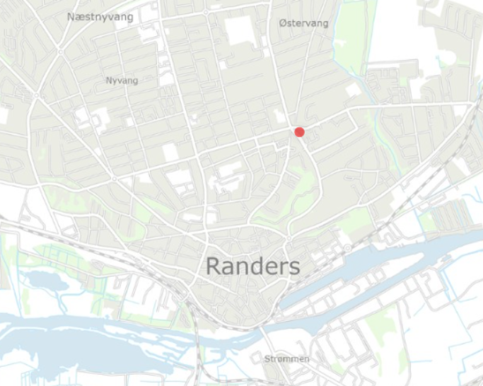

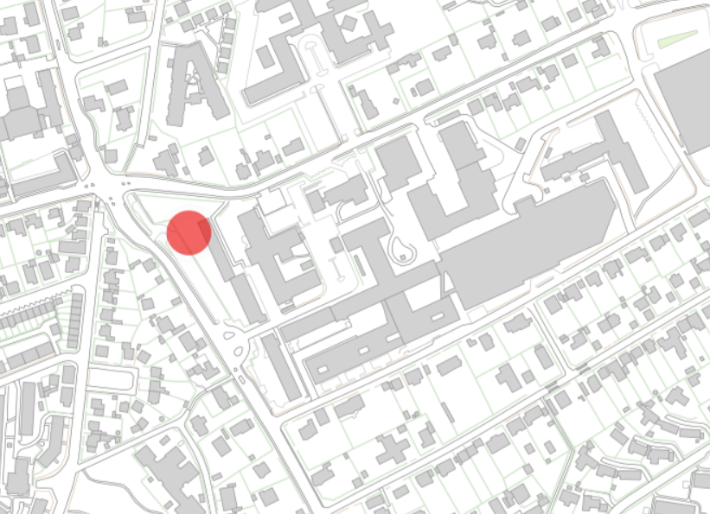

Boring markeret med rød prik.

**Bilag 2:**

Randers Kommune har på baggrund af vedlagte VVM-screening vurderet, at etablering af boring, evt. prøvepumpning samt indvinding ikke må antages at kunne påvirke miljøet væsentligt. Kommunen har derfor truffet afgørelse om, at projektet ikke er VVM-pligtigt.Kommunen har i vurderingen især lagt vægt på, at der er tale om etablering af en boring med meget lille tilhørende indvinding, som ikke hydraulisk kan påvirke hverken nærliggende overdrev eller anden våd natur.

Afgørelsen vil blive offentliggjort på Randers Kommunes hjemmeside den 30. maj 2023 sammen med kommunens afgørelse om etablering af ny boring.

Projektet er omfattet af bilag 2, listepunkt 2 d) "Dybdeboringer" i Miljøvurderingsbekendtgørelsen. Kommunen har truffet afgørelsen om ikke VVM-pligt ud fra kriterierne i bekendtgørelsens bilag 3.

**Klagevejledning**Afgørelsen kan påklages til Miljø- og Fødevareklagenævnet, jf. Miljøvurderingslovens § 49. Der kan udelukkende klages over retlige forhold. Fristen for at klage er 4 uger fra den dato afgørelsen er offentliggjort. Klagen vil ikke have opsættende virkning med mindre klagenævnet bestemmer andet. Klagenævnet vil opkræve et gebyr. Hvis gebyret ikke er betalt til tiden, vil nævnet afvise klagen. Nævnet tilbagebetaler gebyret, hvis klager får helt eller delvis medhold.

Klager indgives digitalt gennem Klageportalen, som du finder på [borger.dk](https://www.borger.dk/Sider/handlingsside.aspx?DomainServiceId=2d95deb1-a5cc-402b-bdd3-e5c7a3cb47ee&PageId=3054e776-7259-41c3-b19b-3fce83d29e40) eller [virk.dk](https://indberet.virk.dk/myndigheder/stat/nmkn/Klag_til_Natur-_og_Miljoeklagenaevnet_-_for_virksomheder) - søg efter 'Klageportal'. Her findes hjælpetekster, som guider dig gennem oprettelse af klager.

Kommunens og Miljø- og Fødevareklagenævnets afgørelser kan indbringes for domstolene inden 6 måneder fra de er meddelt. Nærmere vejledning om klageregler og gebyrer kan findes på [www.naevneneshus.dk](http://www.naevneneshus.dk).

**Hvad er VVM?**VVM betyder Vurdering af Virkninger på Miljøet og er en planlægningsproces, der skal gennemføres før større projekter og anlæg kan sættes i gang. Der skal udarbejdes en VVM-redegørelse for et projekt eller anlæg, hvis det:

* enten er omfattet af bekendtgørelsens bilag 1, eller
* er omfattet af bekendtgørelsens bilag 2, og at det på grund af dets art, dimensioner eller placering må antages at kunne få en væsentlig indvirkning på miljøet.

Et projekt eller anlæg, der er omfattet af bilag 1 eller 2, skal anmeldes til kommunen. Anmeldelsen skal ske ved indsendelse af et skema, som findes i bekendtgørelsens bilag 5.

Kommunen gennemgår skemaet og vurderer projektets potentielle miljøpåvirkning ud fra kriterier, som er opstillet i bekendtgørelsens bilag 3. Kommunens vurderinger skal omfatte projektets karakteristika, placering og kendetegn ved den potentielle miljøpåvirkning.

Den skematiske fremstilling i skema giver et overblik over hvilke miljø- og planmæssige kriterier, der eventuelt kan udløse VVM-pligt, og de konkrete vurderinger fremgår af kommunens begrundelse for afgørelsen om VVM-pligt eller ej.

Skema til brug for screening (VVM-pligt)

|  |  |  |  |  |  |
| --- | --- | --- | --- | --- | --- |
| **VVM Myndighed** | Randers Kommune | | | | |
| **Basis oplysninger** |  | | | | |
| Projekt beskrivelse – jf. anmeldelsen: | Etablering af undersøgelsesboring ved Regionshospitalet Randers. Formålet er at tilvejebringe data og information om undergrund og grundvand, som evt. kan danne grundlag for ansøgning om etablering af et grundvandskøleanlæg. | | | | |
| Navn og adresse på bygherre | Regionshospitalet Randers, Skovly 15, 8930 Randers NØ, v/Lukas Svendsen, 29473239, lukas.svendsen@rm.dk | | | | |
| Bygherres kontaktperson og telefonnr. | Rådgiver: Karsten Juul, Ingeniør Huse, Rosbjergvej 26, 8220 Brabrand, 21259028, karsten@ingenioerhuse.dk | | | | |
| Projektets placering | Dronningborg Boulevard 16A, 8930 Randers NØ, matr.nr. 490b Randers Markjorder | | | | |
| Projektet berører følgende kommuner | Randers Kommune | | | | |
| Oversigtskort  Viser beliggenheden af den ansøgte boring (rød prik) 1:10.000 |  | | | | |
| **Forholdet til VVM reglerne** |  | **Ja** |  | **Nej** |  |
| Er anlægget opført på bilag 1 til Miljøvurderingsloven |  |  |  | x | Hvis ja, er der obligatorisk VVM-pligtigt |
| Er anlægget opført på bilag 2 til Miljøvurderingsloven |  | x |  |  | Bilag 2, listepunkt 2 d) "Dybdeboringer." |
|  | **Ikke relevant** | **Ja** | **Bør undersøges** | **Nej** | **Tekst** |
| **Anlæggets karakteristika:** |  |  |  |  |  |
| 1. Arealbehovet i ha: | x |  |  |  |  |
| 2. Er der andre ejere end Bygherre? |  |  |  | x |  |
| 3. Det bebyggede areal i m2 og bygningsmasse i m3 |  |  |  |  | Boringen etableres i en brøndring Ø1000. Areal 0,8 m2 samt bygningsmasse 0,8 m³ |
| 4. Anlæggets maksimale bygningshøjde i m: |  |  |  |  | 1 meter |
| 5. Anlæggets kapacitet for så vidt angår flow og opbevaring af:  Råstoffer – type og mængde:  Mellemprodukter – type og mængde:  Færdigvarer – type og mængde: | x |  |  |  | Ej relevant |
| 6. Anlæggets kapacitet for strækningsanlæg: | x |  |  |  | Ej relevant. |
| 7. Anlæggets længde for strækningsanlæg: | x |  |  |  | Ej relevant. |
| 8. Anlæggets behov for råstoffer – type og mængde:  I anlægsfasen:  I driftsfasen: |  | x |  |  | I anlægsfasen:  Bentonit  80-100 meter PVC rør  Ingen driftsfase |
| 9. Behov for vand – kvalitet og mængde:  I anlægsfasen:  I driftsfasen: |  | x |  |  | I anlægsfasen:  En mindre mængde vand til opblanding af boremudder 450-500 m³ fås fra nærliggende brandhane. Derudover udføres renpumpning samt kortvarige pumpetest, ca. 1500 m³ grundvand.  Ingen driftsfase |
| 10. Forudsætter anlægget etablering af yderligere vandforsyningskapacitet: |  |  |  | X |  |
| 11. Affaldstype og mængder, som følge af anlægget:  Farligt affald:  Andet affald:  Spildevand: |  | x |  |  | Intet farligt affald.  Boremudder bortskaffes til godkendt modtager  Vandafledning ifm renpumpning og pumpetest sker til kloak efter aftale med Vandmiljø Randers.  Yderligere længerevarende prøvepumpning vil blive reguleret i særskilt indvindings- og udledningstilladelse |
| 12. Kræver bortskaffelse af affald og spildevand ændringer af bestående ordninger: | x |  |  |  |  |
| 13. Overskrides de vejledende grænseværdier for støj: |  |  |  | x |  |
| 14. Overskrides de vejledende grænseværdier for luftforurening: |  |  |  | x | Ej relevant. |
| 15. Vil anlægget give anledning til vibrationsgener: |  |  |  | x | Ej relevant. |
| 16. Vil anlægget give anledning til støvgener: |  |  |  | x | Ej relevant. |
| 17. Vil anlægget give anledning til lugtgener: |  |  |  | x | Ej relevant. |
| 18. Vil anlægget give anledning til lysgener: |  |  |  | x | Ej relevant. |
| 19. Må anlægget forventes at udgøre en særlig risiko for uheld: |  |  |  | x | Ej relevant. |
| **Anlæggets placering** |  |  |  |  |  |
| 20. Forudsætter anlægget ændring af den eksisterende arealanvendelse: |  |  |  | x |  |
| 21. Forudsætter anlægget ændring af en eksisterende lokalplan for området: |  |  |  | x |  |
| 22. Forudsætter anlægget ændring af kommuneplanen: |  |  |  | x |  |
| 23. Indebærer anlægget behov for at begrænse anvendelsen af naboarealer ud over hvad der fremgår af gældende kommune- og lokalplaner: |  |  |  | x |  |
| 24. Vil anlægget udgøre en hindring for fremtidig anvendelse af områdets råstoffer og grundvand: |  |  |  | x |  |
| 25. Indebærer anlægget en mulig påvirkning af sårbare vådområder: |  |  |  | x | Nej. Renpumpning og pumpetest af boringen er kortvarig og indebærer maksimalt oppumpning af 2000 m³ grundvand. Denne oppumpning vil ske fra et dybtliggende grundvandmagasin uden hydraulisk kontakt til sårbare vådområder. Der vurderes at være cirka 30 meter vertikal afstand mellem trykniveauet for grundvandsspejlet i området og terræn. |
| 26. Er anlægget tænkt placeret indenfor kystnærhedszonen: |  |  |  | x | Ikke relevant |
| 27. Forudsætter anlægget rydning af skov: |  |  |  | x |  |
| 28. Vil anlægget være i strid med eller til hinder for etableringen af reservater eller naturparker: |  |  |  | x |  |
| 29. Tænkes anlægget placeret i Vadehavsområdet: |  |  |  | x |  |
| 30. Kan anlægget påvirke registrerede, beskyttede eller fredede områder –  Nationalt:  Internationalt (Natura 2000):  Forventes området at rumme   beskyttede arter efter bilag IV  Forventes området at rumme danske   rødlistearter: |  |  |  | x | Nationalt:  Nej. Se også beskrivelse i punkt 25  Natura 2000 mv:  Nærmeste internationale naturbeskyttelsesområde er  NATURA 2000 – habitatområde Lovns Bredning, Hjarbæk Fjord og Skals, Simested og Nørre Ådal, skravad Bæk.  Området ligger over 8,5 km væk mod vest. Etablering af en boring og pumpetest vil ikke påvirke området.  Nærmeste beskyttede arter:  En række forskellige arter af flagermus er registreret cirka 2 km mod hhv. syd og nord. Flagermusene vil ikke blive påvirket af borearbejdet, som er at sammenligne med almindelig trafikstøj og vil foregå ifm. en parkeringsplads på hospitalets område. |
| 31. Kan anlægget påvirke områder, hvor fastsatte miljøkvalitetsnormer allerede er overskredet:  Overfladevandt:  Grundvand:  Naturområder:  Boligområder (støj/lys og Luft): |  |  |  | x | Området ligger i vandområdedistrikt Jylland og Fyn (i høring). Som udgangspunkt vurderes det ikke at medføre påvirkninger eller fysiske ændringer, da den kvantitative tilstand af både det terrænnære og regionale grundvand er god. |
| 32. Tænkes anlægget etableret i et tæt befolket område: |  | x |  |  | Placeringen af projektet er i Randers by. Etableringen forventes at forløbe over 14 dage og vil ikke støje mere end almindelig trafik på gaderne i området. |
| 33. Kan anlægget påvirke:  Historiske landskabstræk:  Kulturelle landskabstræk:  Arkæologiske værdier/landskabstræk:  Æstetiske landskabstræk:  Geologiske landskabstræk: |  |  |  | x | Ej relevant. |
| **Kendetegn ved den potentielle   miljøpåvirkning** |  |  |  |  |  |
| 34. Er området, hvor anlægget tænkes placeret, sårbar overfor den forventede miljøpåvirkning: |  |  |  | x |  |
| 35. Er der andre anlæg eller aktiviteter i område, der sammen med det ansøgte medfører en påvirkning af miljøet (Kumulative forhold): |  |  |  | x |  |
| 36. Er der andre kumulative forhold? |  |  |  | x |  |
| 38. Den forventede miljøpåvirknings geografiske udstrækning i areal: |  |  |  |  |  |
| 39. Omfanget af personer der forventes berørt af miljøpåvirkningen: |  |  |  |  |  |
| 40. Vil den forventede miljøpåvirkning række ud over kommunens område: |  |  |  | x |  |
| 41. Vil den forventede miljøpåvirkning berøre nabolande: | x |  |  |  | Ej relevant. |
| 42. Forventes miljøpåvirkningerne at kunne være væsentlige –  Enkeltvis:  Eller samlet: |  |  |  | x |  |
| 43. Må den samlede miljøpåvirkning betegnes som kompleks: |  |  |  | x | Ej relevant. |
| 44. Er der stor sandsynlighed for miljøpåvirkningen: |  |  |  | x | Ej relevant. |
| 45. Er påvirkningen af miljøet –  Varig:  Hyppig:  Reversibel: |  |  |  |  | Boringen må forventes at være permanent. Men er resultatet af boringen ikke tilfredsstillende, vil boringen blive sløjfet efter gældende regler. |
| **Konklusion** |  |  |  |  |  |
| Giver resultatet af screeningen anledning til at antage, at det anmeldte projekt vil kunne påvirke miljøet væsentligt, således at der er VVM-pligtigt: |  |  |  | x |  |

Dato: 26. august 2024 Sagsbehandler: Christian Bækgaard Jensen